 Ciberseguridad en Entornos de las Tecnologías de la Información
Análisis Forense Informático
TEMA 1
Introducción al Análisis Forense Informático
Alberto Diéguez Álvarez

Apartado 1: Analiza la memoria RAM 3
• La memoria RAM está disponible en este enlace 3
• Descomprime la memoria RAM 3
• Debes de ejecutar Volatility desde consola ya sea en Windows o Linux 4
• Tienes varias guías de vídeo que te pueden ayudar en el proceso: 4
Ejecución de comandos 5
• Otras herramientas que te pueden ser útiles 10
Apartado 2: Contestando a las preguntas 15
• ¿Qué pasaría si se hubiera apagado este servidor? 15
• ¿Qué tipo de comandos ha ejecutado el cibercriminal? ¿Qué sugiere? 15
• ¿Cómo se han ejecutado los comandos? 15
• ¿Qué actividad maliciosa has visto? 15
• ¿Puedes identificar desde que IP vino el ataque? 16
• ¿Qué tipo de ataque pudo ser? ¿Qué tipo de malware se ha encontrado? 16
Webgrafía 18

¿Qué te pedimos que hagas?

Apartado 1: Analiza la memoria RAM

Lo ideal es usar la herramienta Volatility (versión 2), la tienes disponible en Volatility

La memoria RAM está disponible en este enlace
https://mega.co.nz/#!1UpjkTab!RP_QeooLaxA7bixLxkHLIqhWKfQ9G_0M58NSUchRn68
Me descargo la memoria RAM:
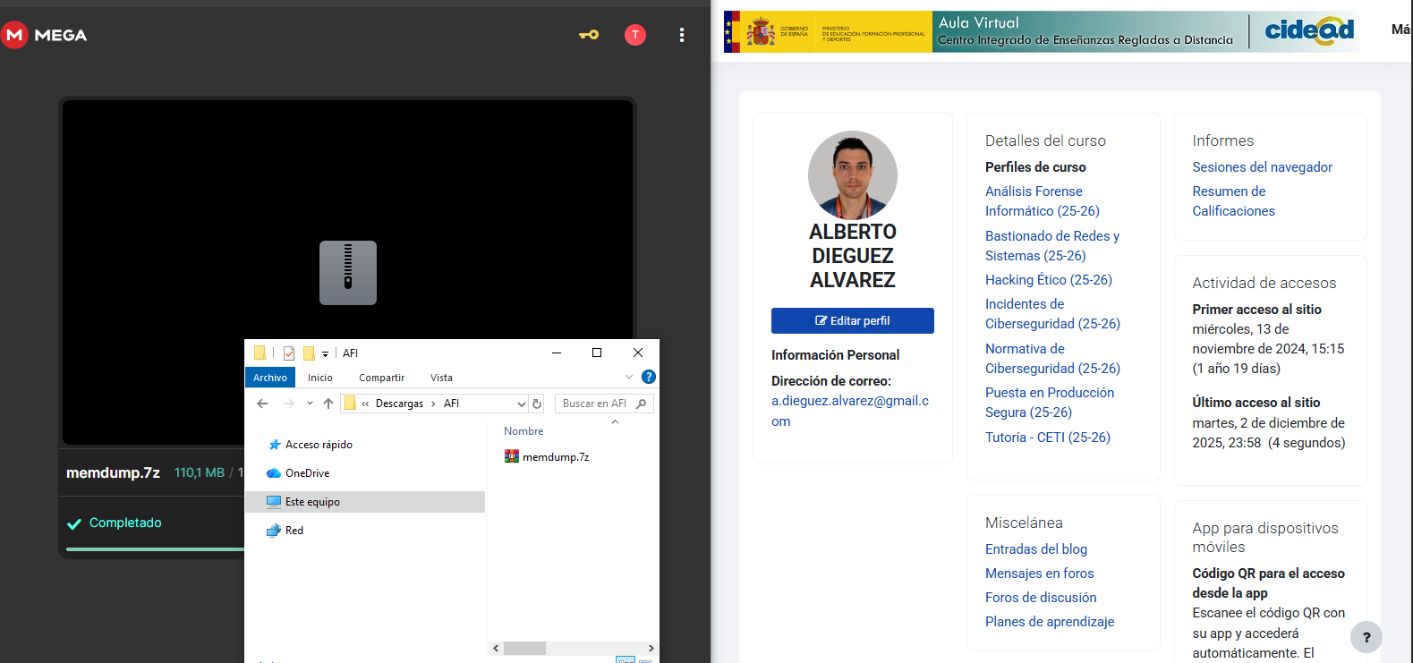

Descomprime la memoria RAM
Descomprimo la memoria RAM:
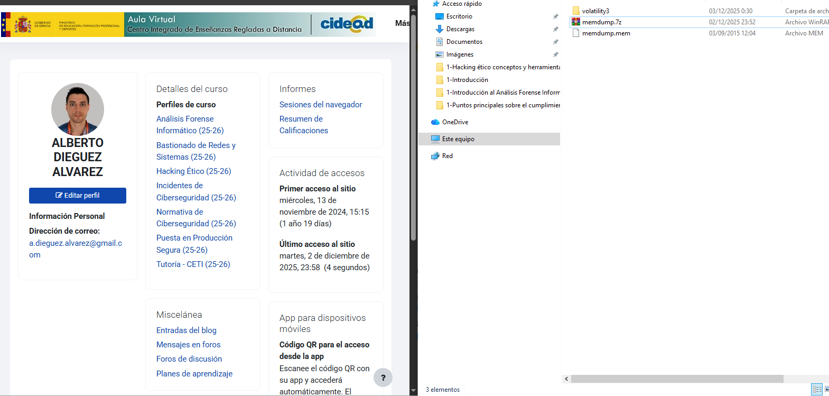

Debes de ejecutar Volatility desde consola ya sea en Windows o Linux

Me ha dado muchos problemas… empecé en Windows pero no me gustaba…
Luego Me pasé a Kali que tengo una customización para el:
https://github.com/alberto-dieguez/ansible-auto-bspwm
Pero empecé con volatily3 y me dio muchos problemas, al final conseguí volatily2 y lo hago así.

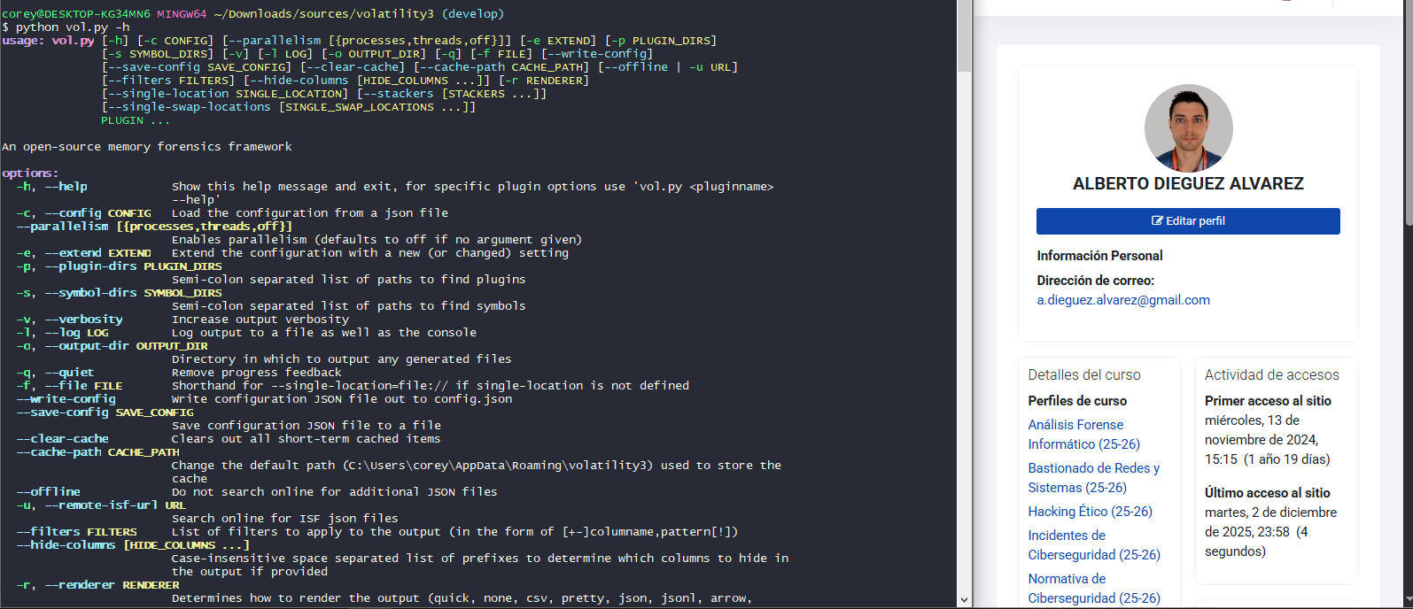

Tienes varias guías de vídeo que te pueden ayudar en el proceso:
  - https://www.youtube.com/watch?v=RFYbevw6hxI
  - https://www.youtube.com/watch?v=iU9mqB4h3Tg

Siguiendo los videos ejecuto los siguientes comandos:

Ejecución de comandos
- python2.7 vol.py -f ../memdump.mem imageinfo | grep -v Crypto 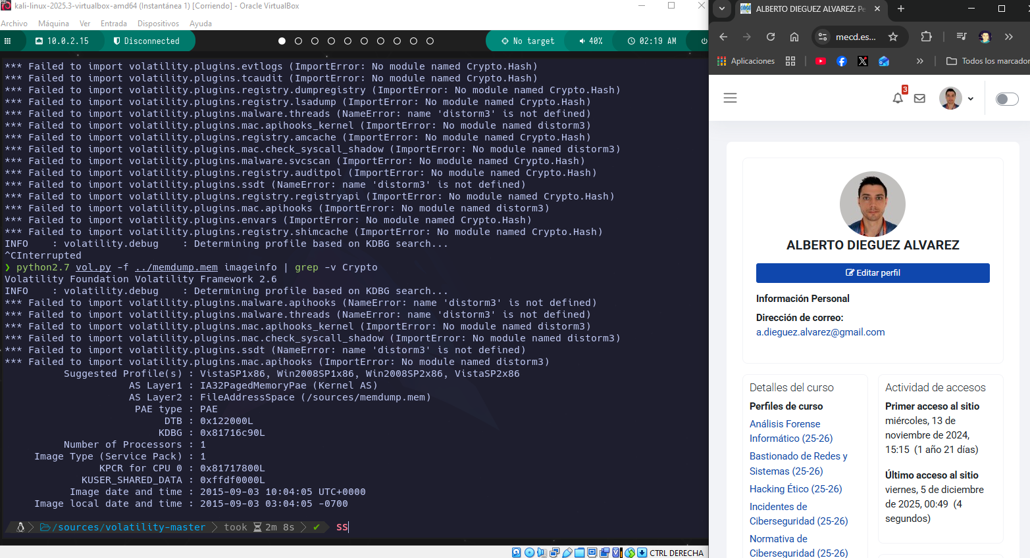

- python2.7 vol.py -f ../memdump.mem --profile=VistaSP1x86 malfind | grep -Ev "Crypto|distorm3|ImportError" 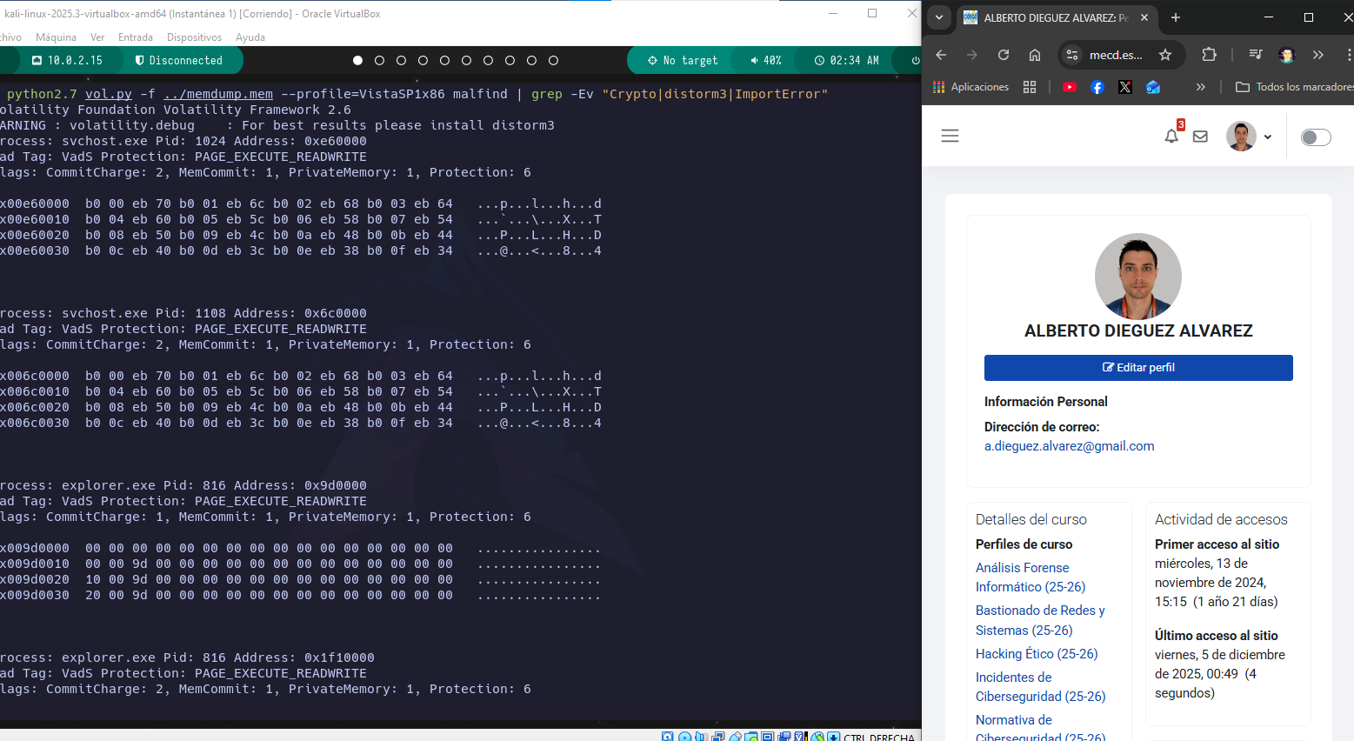

- python2.7 vol.py -f ../memdump.mem --profile=VistaSP1x86 pslist | grep -Ev "Crypto|distorm3|ImportError"

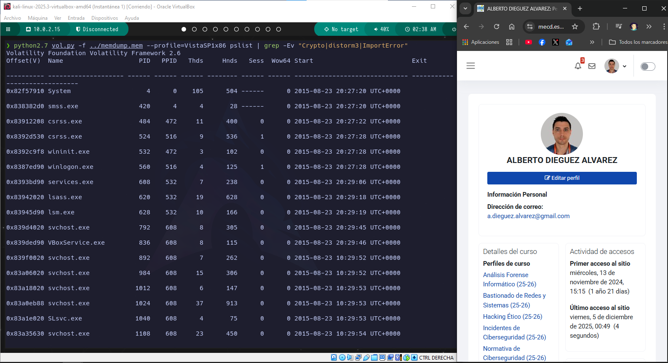

- python2.7 vol.py -f ../memdump.mem --profile=VistaSP1x86 pstree | grep -Ev "Crypto|distorm3|ImportError"

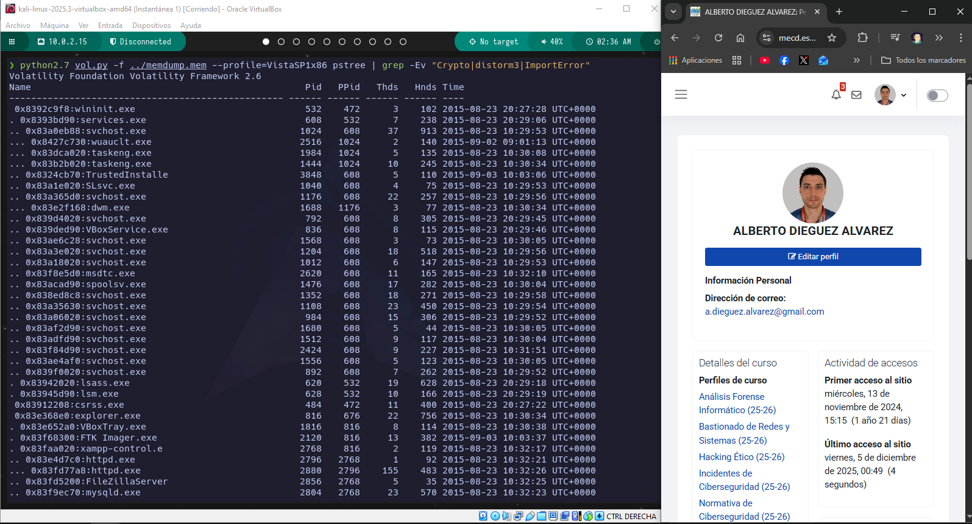

- python2.7 vol.py -f ../memdump.mem --profile=VistaSP1x86 psxview | grep -Ev "Crypto|distorm3|ImportError"
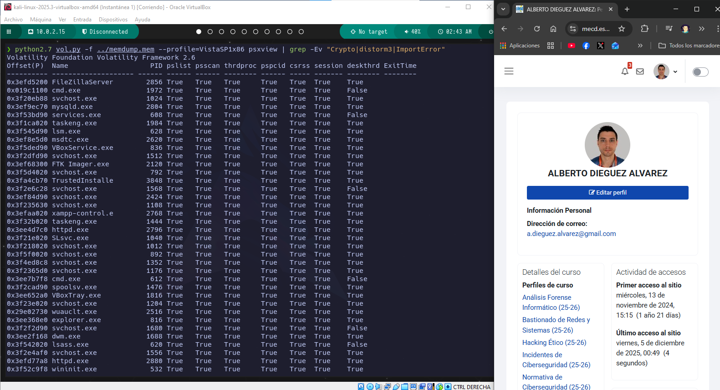

- python2.7 vol.py -f ../memdump.mem --profile=VistaSP1x86 connscan | grep -Ev "Crypto|distorm3|ImportError"
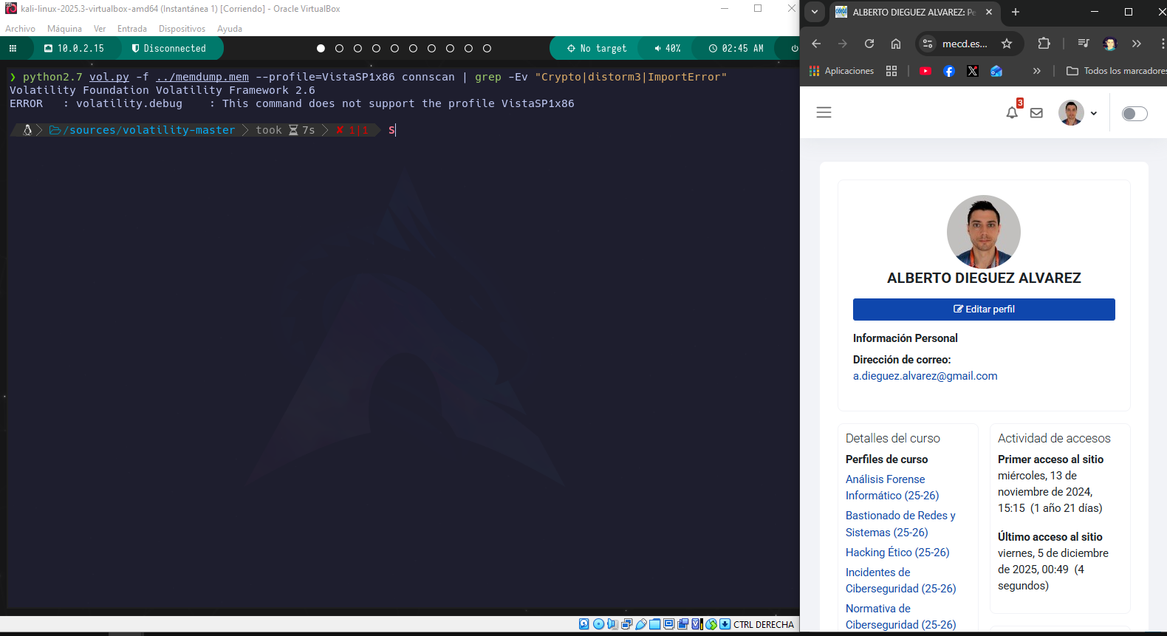

- python2.7 vol.py -f ../memdump.mem --profile=VistaSP1x86 sockets | grep -Ev "Crypto|distorm3|ImportError"
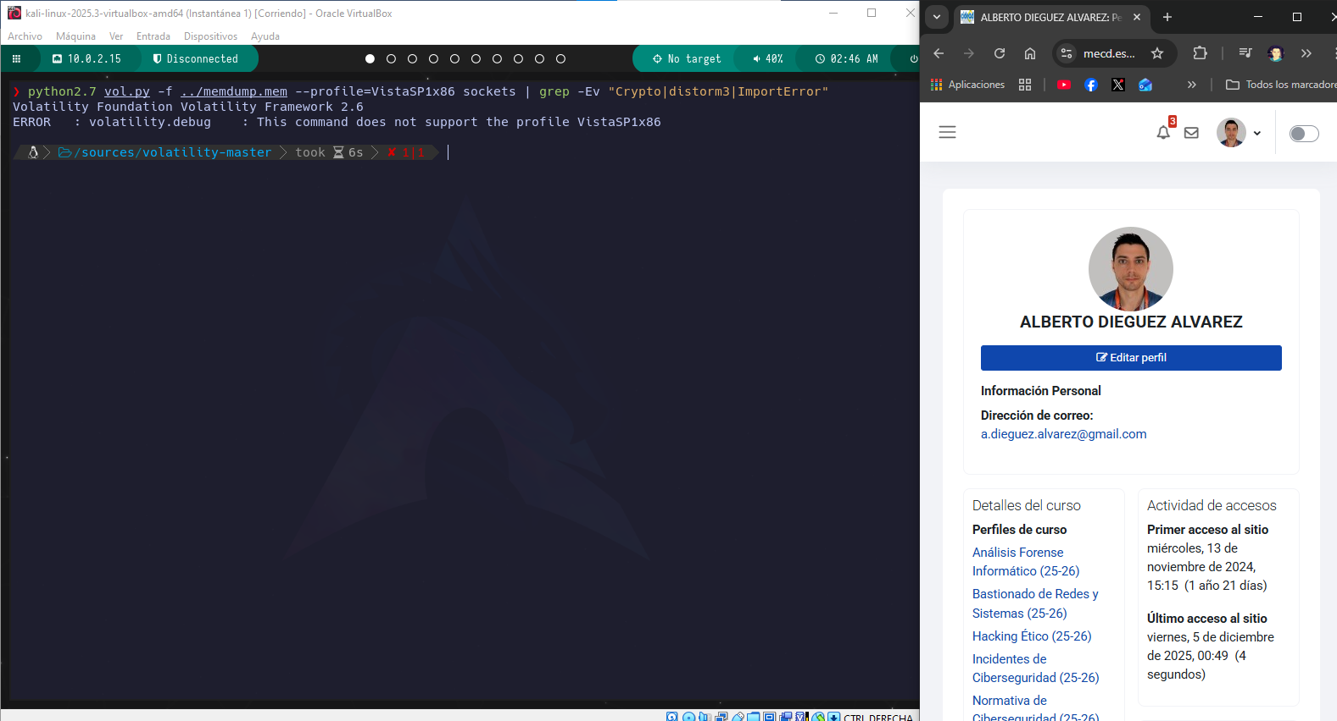
- python2.7 vol.py -f ../memdump.mem --profile=VistaSP1x86 cmdscan | grep -Ev "Crypto|distorm3|ImportError"
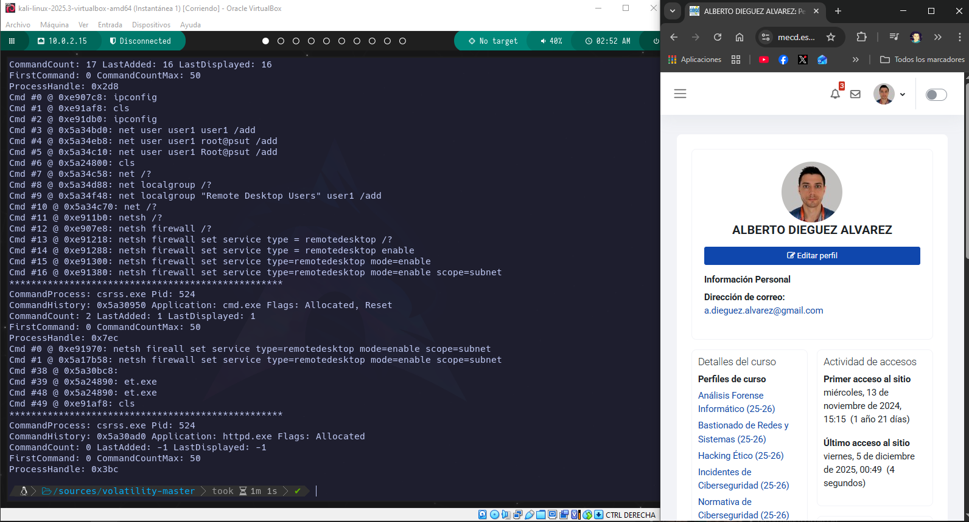

- python2.7 vol.py -f ../memdump.mem --profile=VistaSP1x86 consoles | grep -Ev "Crypto|distorm3|ImportError"
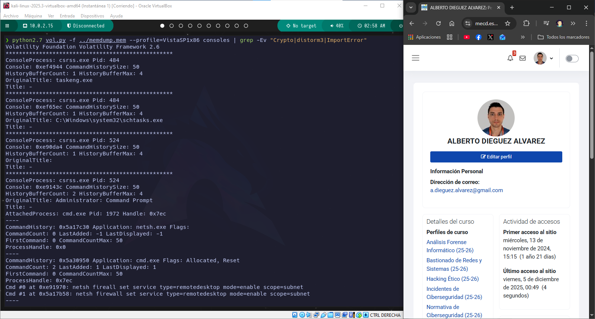

- python2.7 vol.py -f ../memdump.mem --profile=VistaSP1x86 cmdline | grep -Ev "Crypto|distorm3|ImportError"
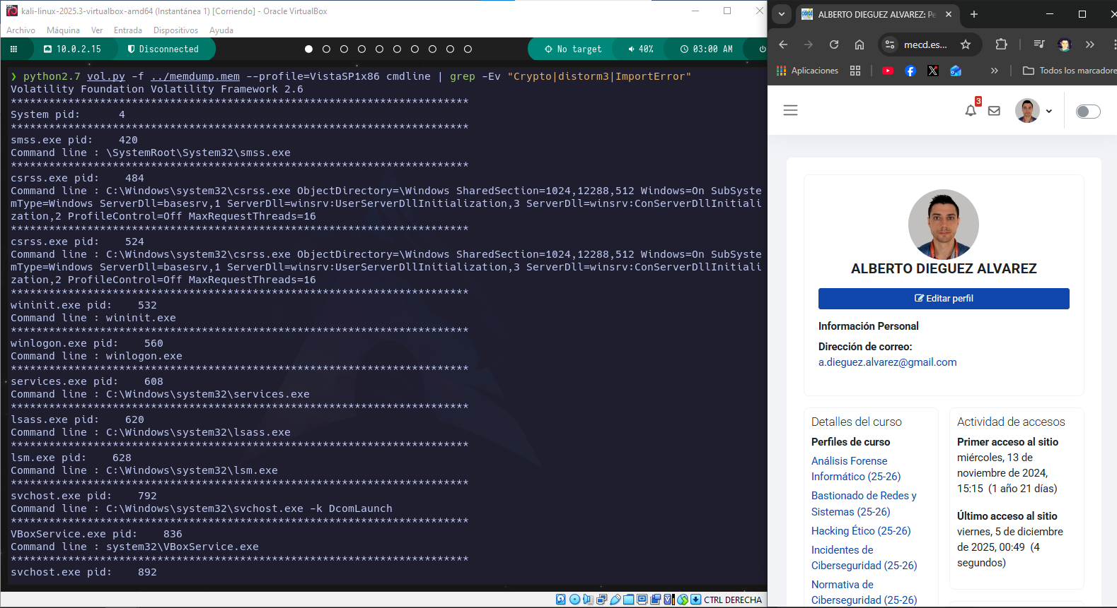

- python2.7 vol.py -f ../memdump.mem --profile=VistaSP1x86 memdump -p 2120 --dump-dir ./ | grep -Ev "Crypto|distorm3|ImportError"
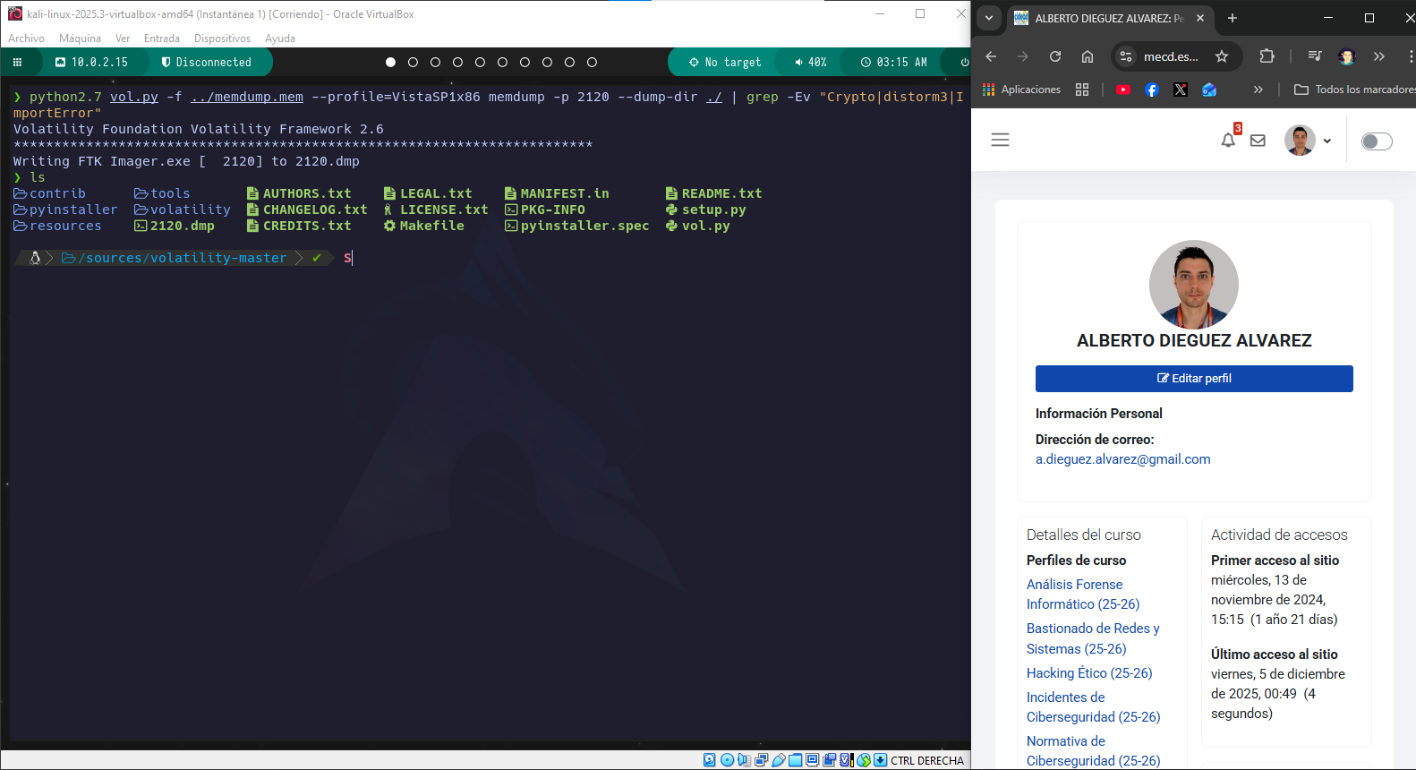

Otras herramientas que te pueden ser útiles
  - Floss: https://github.com/mandiant/flare-floss

- ./floss volatility-master/2120.dmp
El proceso de FTK Imager.exe pid: 2120
Command line : \\Vboxsvr\101\FTK-Imager\FTK Imager.exe se me hacía raro, lo exporto a un archivo lo reviso.
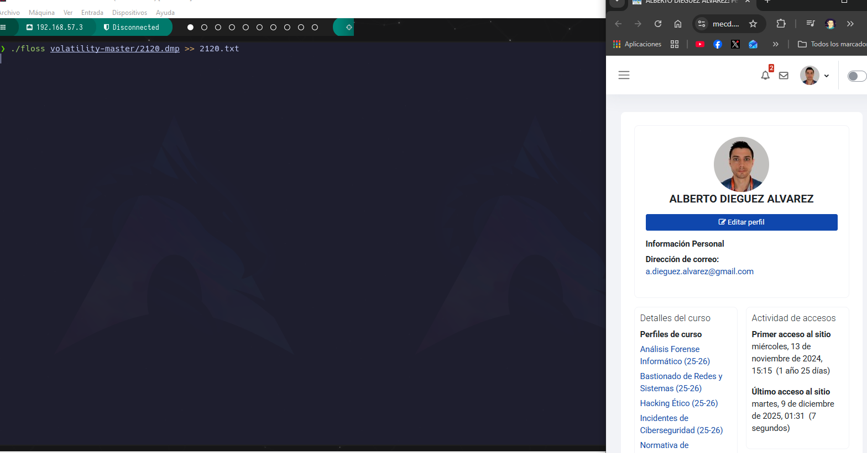

Al revisarlo, encuentro poca cosa, pero me llama la atención:
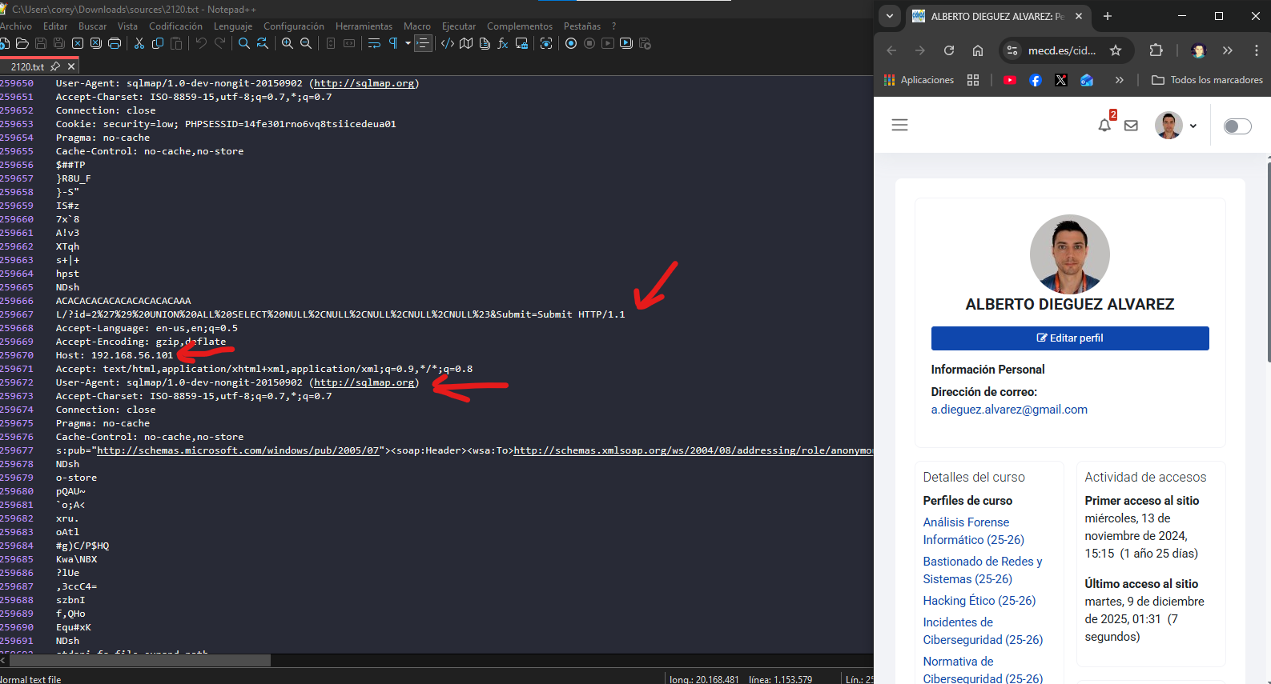
Aparece un host, y unas peticiones de SQL injection. Hay muchas más peticiones de todo tipo…
También me encuentro con esto:
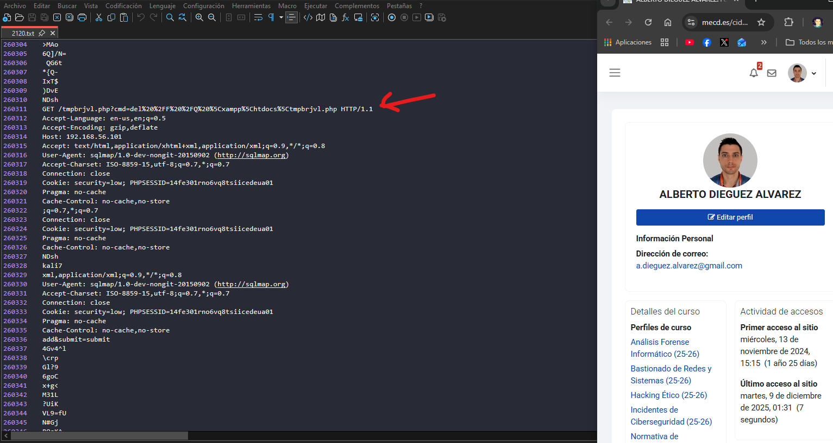
También encuentro muchas peticiones a DVWA ( Damn Vulnerable Web Application), que es una web vulnerable, diseñada para aprender.
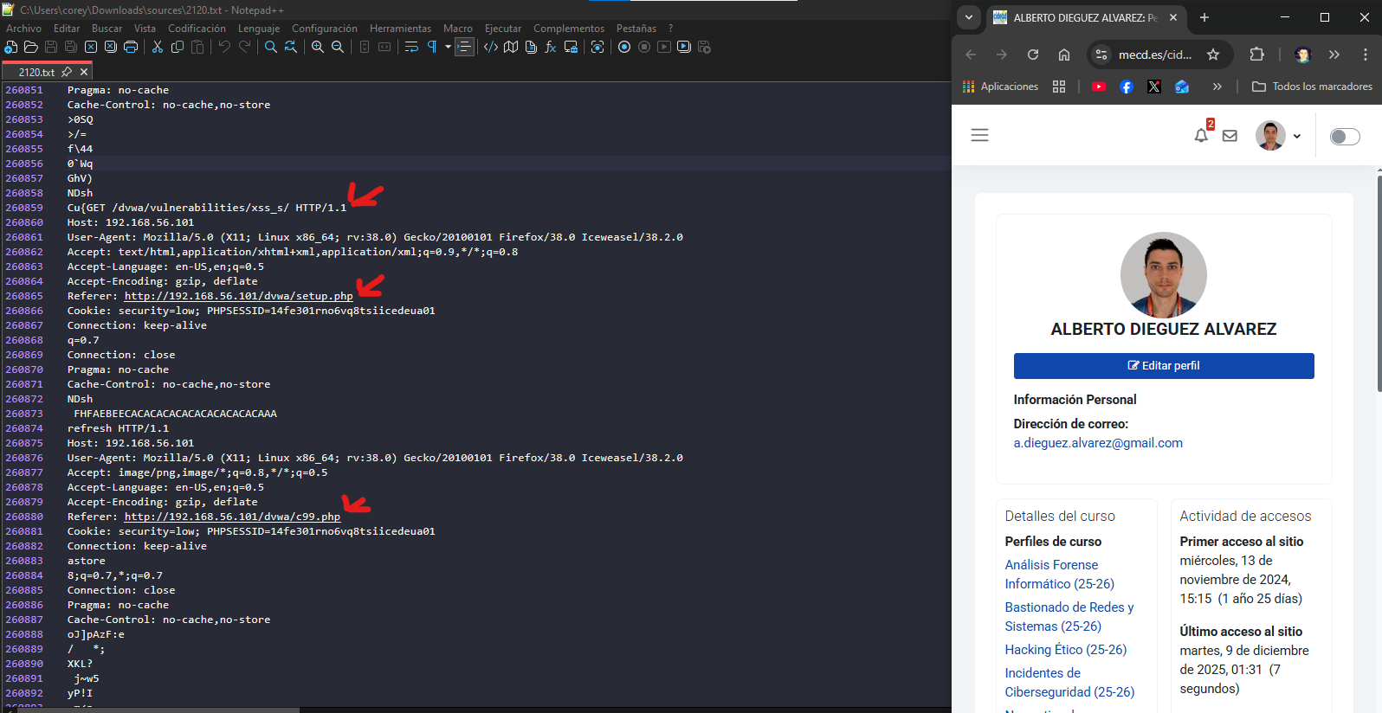
Hago grep de DVWA al archivo a ver que encuentro.
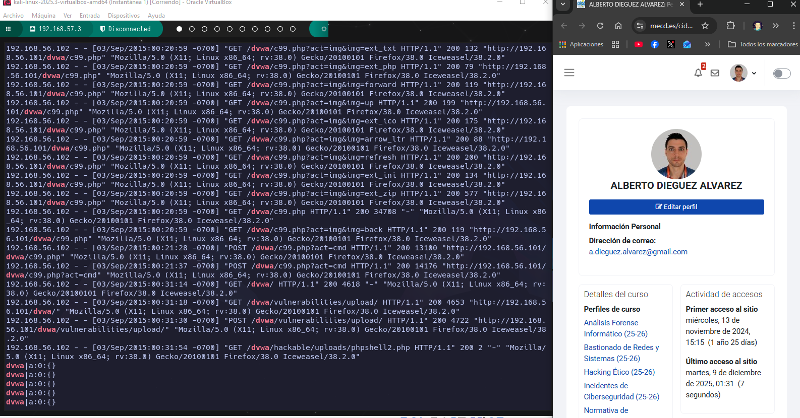
Encuentro muchas peticiones y en alguna se puede ver por ejemplo subiendo un phpshell, y c99.php, eso significa que se ha subido una webshell para luego ejecutar comandos.
Le hecho un ojo a xampp y a httpd…

Revisando los procesos para estudiarlos a fondo, me di cuenta de que el proceso padre de la mayoría es el PID 816, que es explorer.exe. Procedo a revisarlo.
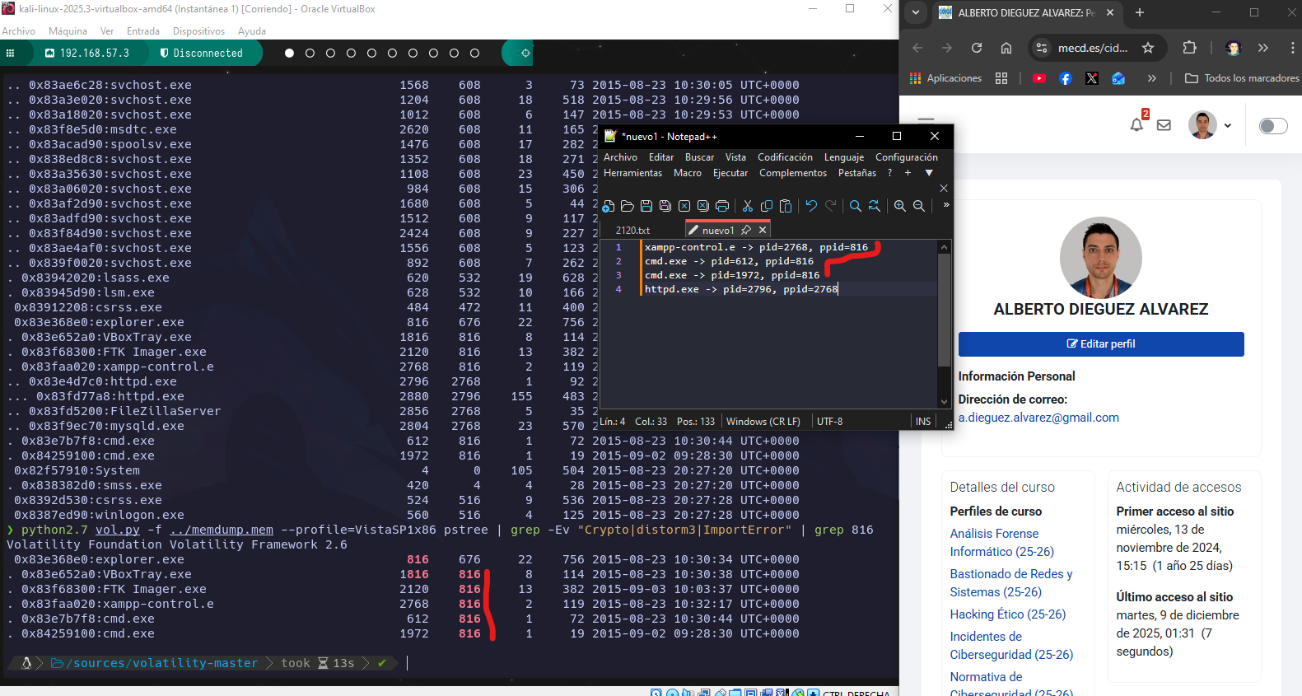

- python2.7 vol.py -f ../memdump.mem --profile=VistaSP1x86 memdump -p 816 --dump-dir ./ | grep -Ev "Crypto|distorm3|ImportError"
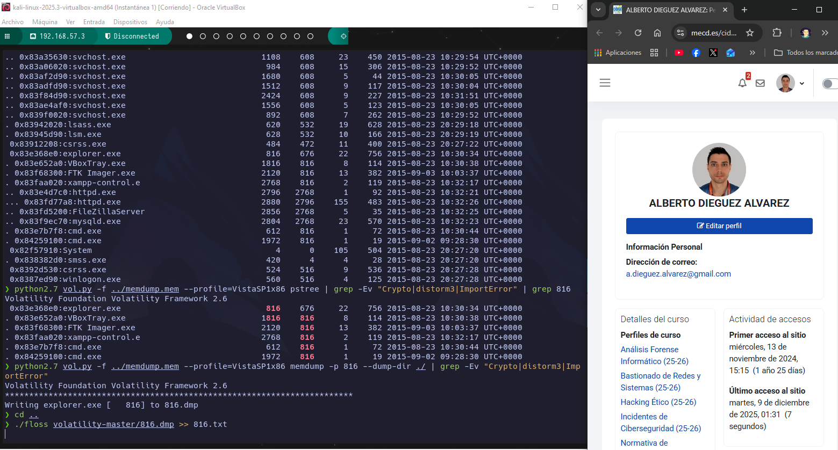

En explorer.exe no encuentro nada especial, similar al anterior.
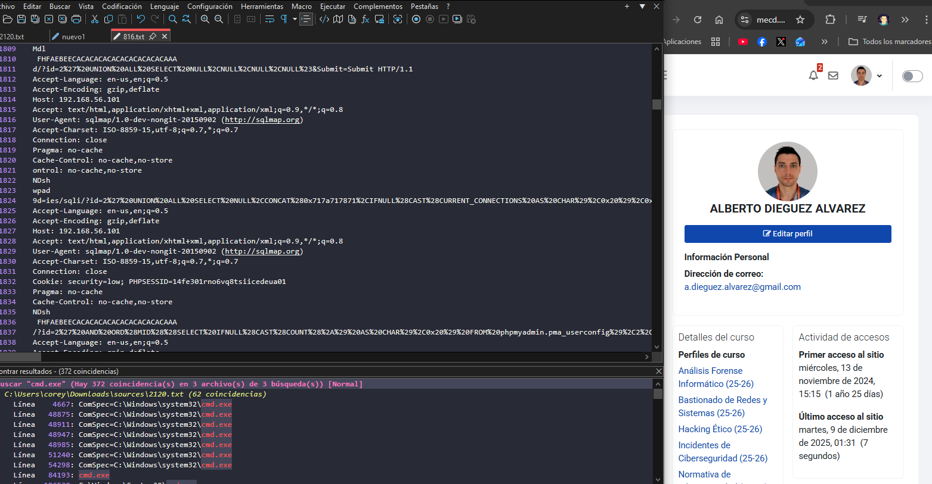

Reviso cmd.exe:
Encuentro prácticamente lo mismo…

Revisando la documentación de los comandos de volatility veo mutantscan que pone que es específico para escaneos de volcados de memoria, busco mas información sobre ese comando. Sirve para ver que procesos tenían bloqueos activos y detectar malware. Ejecuto el siguiente comando:
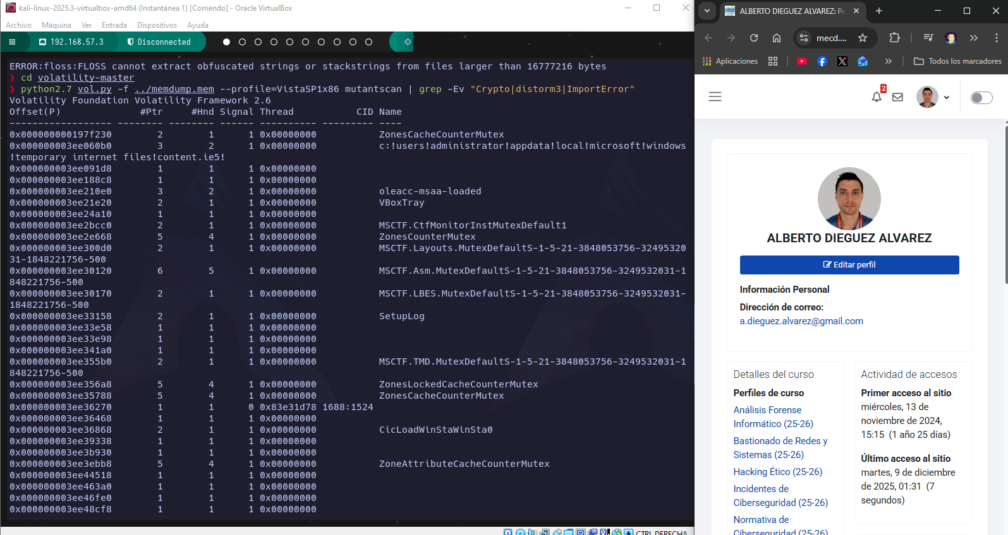

Ejecuto más comandos que he visto en la web:
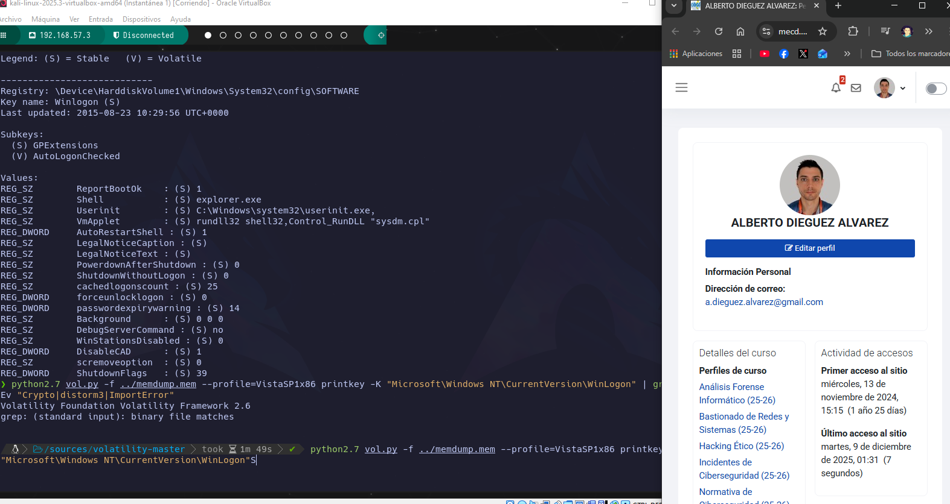

Apartado 2: Contestando a las preguntas

¿Qué pasaría si se hubiera apagado este servidor?
La memoria RAM es muy volátil, así que teniendo esto en cuenta si el servidor se hubiese apagado, no se hubiese podido recuperar esa información.

¿Qué tipo de comandos ha ejecutado el cibercriminal? ¿Qué sugiere?
Como se muestra en las imágenes anteriores el cibercriminal ha ejecutado comandos por consola (cmd.exe), como se ha visto, ha creado usuarios, reglas firewall y también ha habilitado el servicio remote desktop con ciertas reglas de firewall…todo remotamente.

¿Cómo se han ejecutado los comandos?
Desde la consola, por acceso remoto.

¿Qué actividad maliciosa has visto?
Diría que mediante una php webshell ha ejecutado los comandos que hemos visto de creación de usuarios… Y también he vismo muchos comandos de SQL Injection en DVWN, y la subida de archivos para ejecutar comandos maliciosos.

¿Puedes identificar desde que IP vino el ataque?
192.168.56.102
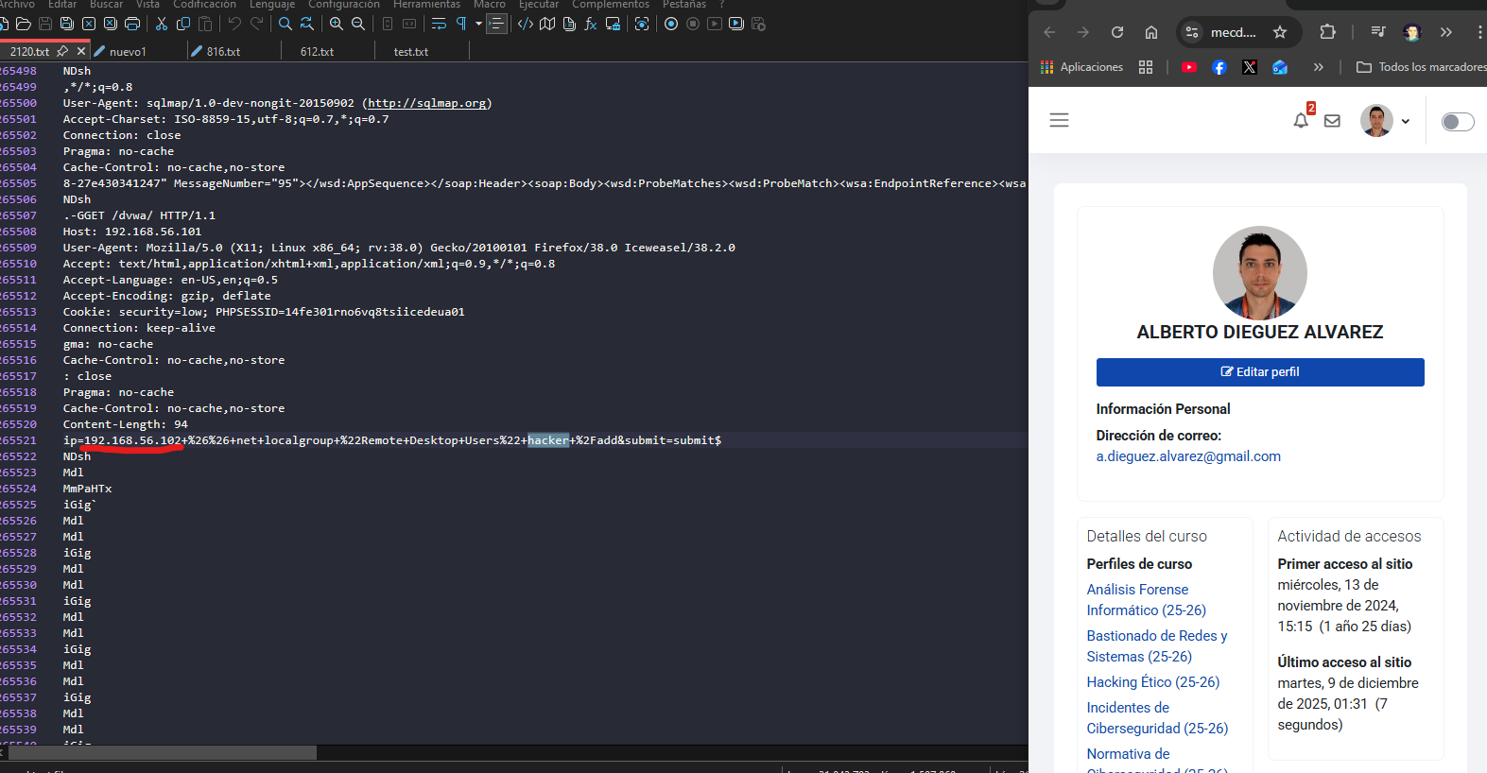
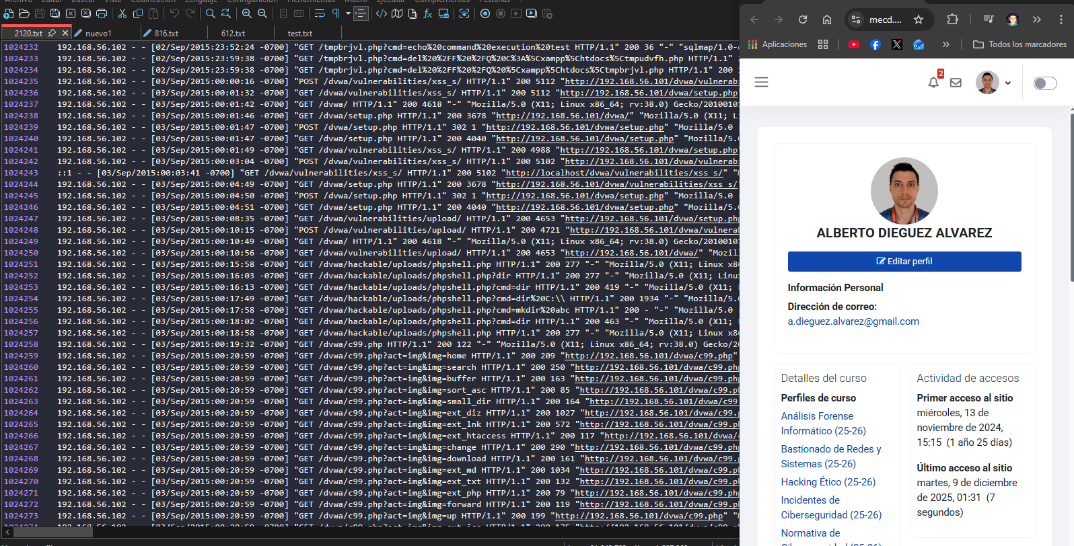

¿Qué tipo de ataque pudo ser? ¿Qué tipo de malware se ha encontrado?
Se han ejecutado múltiples ataques donde se puede ver desde
- Sql Injection:
192.168.56.102 - - [02/Sep/2015:04:24:34 -0700] "GET /dvwa/vulnerabilities/sqli/?id=2%27%20AND%20ORD%28MID%28%28SELECT%20IFNULL%28CAST%28COUNT%28%2A%29%20AS%20CHAR%29%2C0x20%29%20FROM%20phpmyadmin.pma_designer_coords%29%2C2%2C1%29%29%3E1%20AND%20%27GAej%27%3D%27GAej&Submit=Submit HTTP/1.1" 200 4712 "-" "sqlmap/1.0-dev-nongit-20150902 (http://sqlmap.org)"

- Remote File Inclusion / Command execution:
192.168.56.102 - - [02/Sep/2015:04:25:53 -0700] "GET /tmpbiwuc.php?cmd=echo%20command%20execution%20test HTTP/1.1" 200 36 "-" "sqlmap/1.0-dev-nongit-20150902 (http://sqlmap.org)"
192.168.56.102 - - [02/Sep/2015:04:26:23 -0700] "GET /tmpbiwuc.php?cmd=del%20%2FF%20%2FQ%20C%3A%5Cxampp%5Chtdocs%5Ctmpukudk.php HTTP/1.1" 200 11 "-" "sqlmap/1.0-dev-nongit-20150902 (http://sqlmap.org)"
- Cross-Site Scripting (XSS):
192.168.56.102 - - [02/Sep/2015:23:40:11 -0700] "GET /dvwa/vulnerabilities/xss_r/?name=%3Cscript%3Ealert%28%27XSS%27%29%3C%2Fscript%3E HTTP/1.1" 200 4500 "http://192.168.56.101/dvwa/vulnerabilities/xss_r/" "Mozilla/5.0 (X11; Linux x86_64; rv:38.0) Gecko/20100101 Firefox/38.0 Iceweasel/38.2.0"

- Web shells:
192.168.56.102 - - [03/Sep/2015:00:21:28 -0700] "POST /dvwa/c99.php?act=cmd HTTP/1.1" 200 13100 "http://192.168.56.101/dvwa/c99.php" "Mozilla/5.0 (X11; Linux x86_64; rv:38.0) Gecko/20100101 Firefox/38.0 Iceweasel/38.2.0"

Todas estas ejecuciones se ven en el volcado de PID 2120:
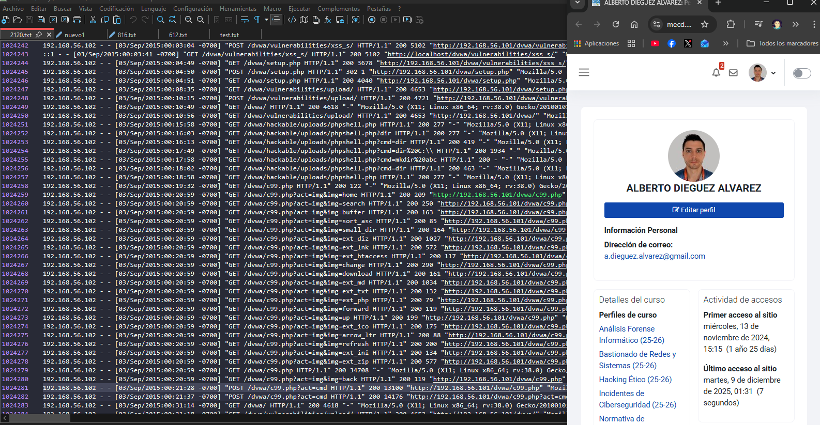

Webgrafía:
- https://github.com/volatilityfoundation/volatility/wiki/command-reference
- https://www.iblue.team/memory-forensics-1/volatility-plugins/core-commands
- https://emiliofigueras.github.io/malware/Zeus/

